В мае 2021 года, обучающиеся 8 класса трудового обучения, под руководством учителя профессионально-трудового обучения Долбина Александра Евгеньевича, продолжили изготовление корпусной мебели для швейной мастерской №4 своего образовательного учреждения.

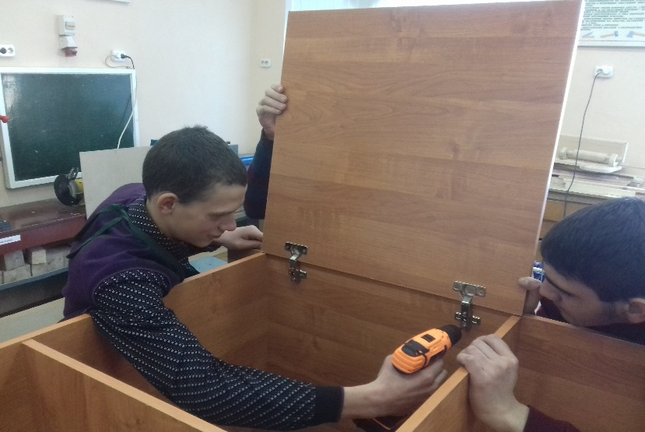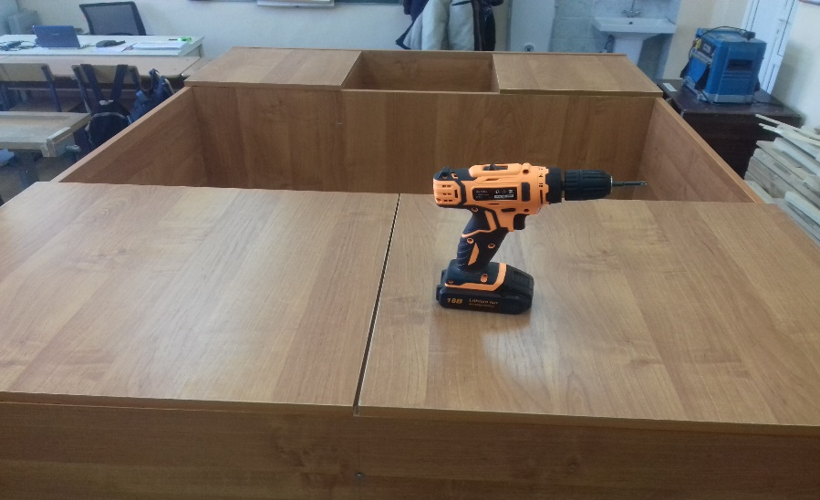
Фото 1 фото 2

Фото 1. Установка мебельного навеса учительского пинала с Фото 2. Вид спереди мебельного пинала.

помощью Аккумуляторного дрель-шуруповерта ВИХРЬ ДА-18Л-2.

Инфоповод составил:
учитель профессионально-трудового обучения,
высшая квалификационная категория,
Долбин А.Е.
23.052021г.

